ACTIVIDADES DE MATEMÁTICA 3ER GRADO
FAMILIA
Empezamos a trabajar con el libro solicitado, para aquellas familias que aún no lo han adquirido, adjuntamos las imágenes de cada página, para que puedan imprimir y trabajar de esta manera hasta que lo tengan.
Las actividades enviadas son para trabajar día por día, como acordamos anteriormente. Son propuestas para realizar desde el día lunes 30 de marzo hasta el día miércoles 8 de abril.
Ante cualquier duda, estoy disponible a través del siguiente correo electrónico: Cinthya.nfz@gmail.com
DÍA 1 – LUNES 30 DE MARZO
Fecha y oración
Escribe los números en las casillas vacías, completando así las series
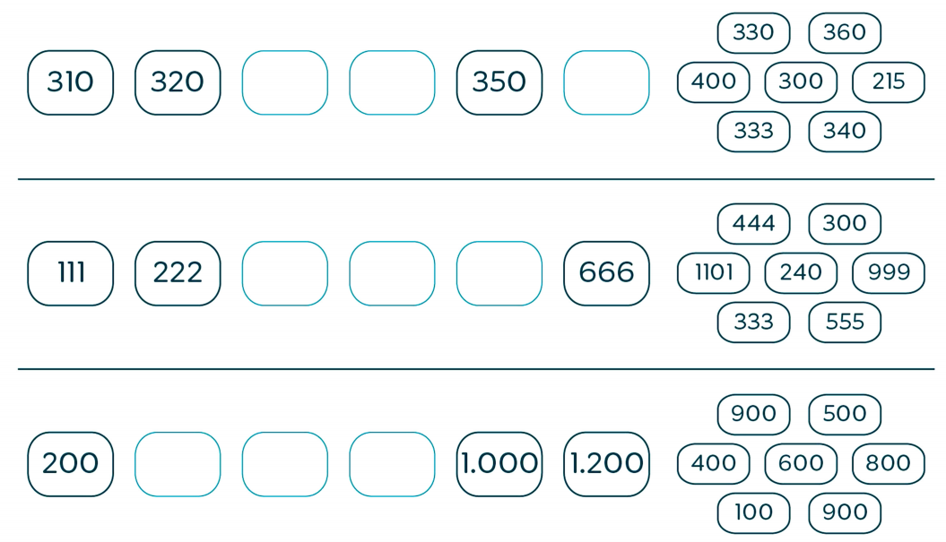
¡Comenzamos a trabajar con el libro nuevo! Páginas 10 y 11.
DÍA 2 – MIÉRCOLES 1 DE ABRIL
Fecha y oración
Escribo los nombres de los siguientes números

864
379
461
772
351

Algunas sumas y restas

147+539=
352+531=
562+357=
967-489=
853-233=
579-325=

Trabajamos en las páginas 12 y 13 del libro.
DÍA 3 – JUEVES 2 DE ABRIL
Fecha y oración
Algunos problemitas
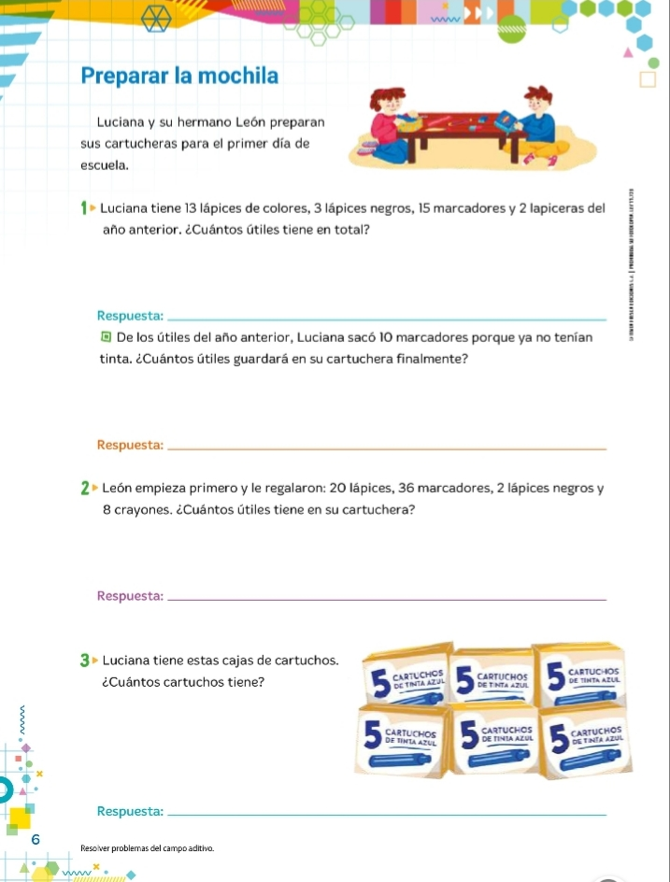
Trabajamos en la página 14 del libro.
DÍA 4 – VIERNES 3 DE ABRIL
Fecha y oración
ALGUNOS PROBLEMITAS
- En el balcón de mi casa, hay 5 filas con 3 baldosas cada una. ¿Cuántas baldosas hay?
- Para los actos, la portera de mi escuela coloca en el patio 8 filas de 6 sillas cada una. ¿Cuánta gente cabe sentada en los actos?
- El patio de mi escuela tiene 63 filas de 12 baldosas cada una. Si hay que reemplazar la mitad por baldosas nuevas, ¿cuántas hay que encargar?
Trabajamos en la página 15 del libro.

DÍA 5 – LUNES 6 DE ABRIL
Fecha y oración
Resolver:
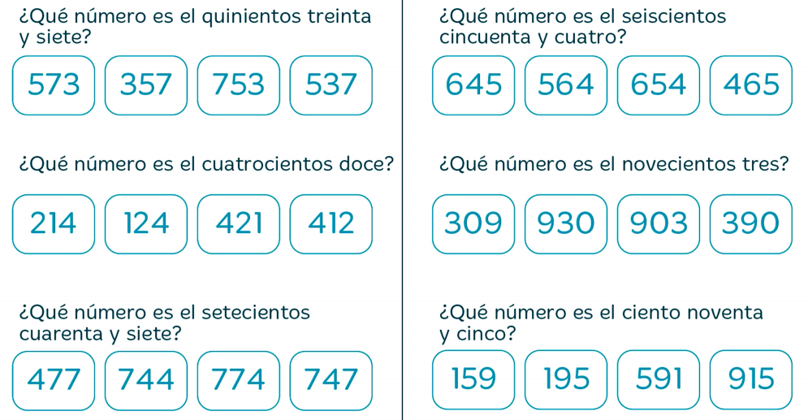
Trabajamos en las páginas 16 y 17 del libro.

DÍA 6- MARTES 7 DE ABRIL
Fecha y oración
Resolvemos:
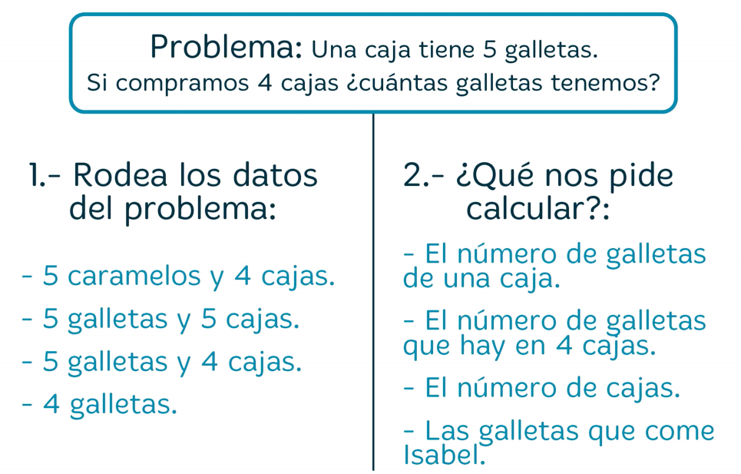
Completar los siguientes cuadros
Trabajamos en las páginas 18 y 19 del libro.
DÍA 7 – MIÉRCOLES 8 DE ABRIL
Fecha y oración
Resolvemos. (podés usar el cuadro de números)
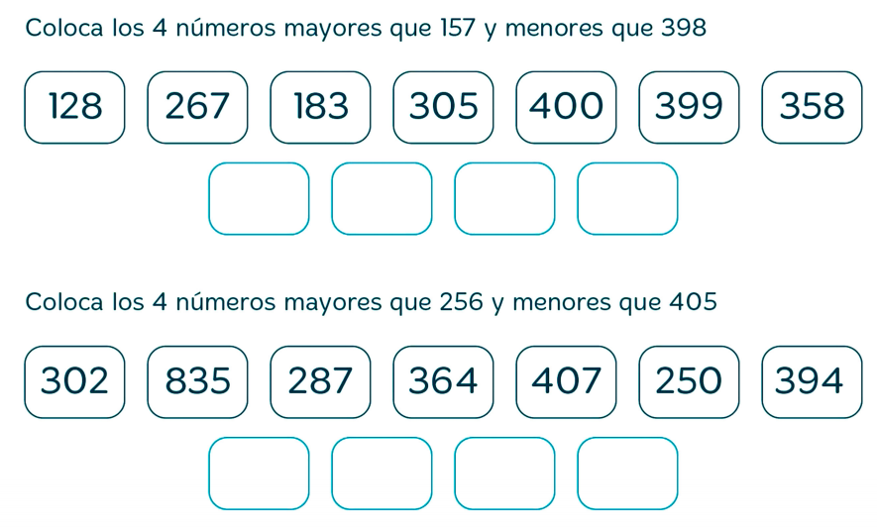
Para pensar…
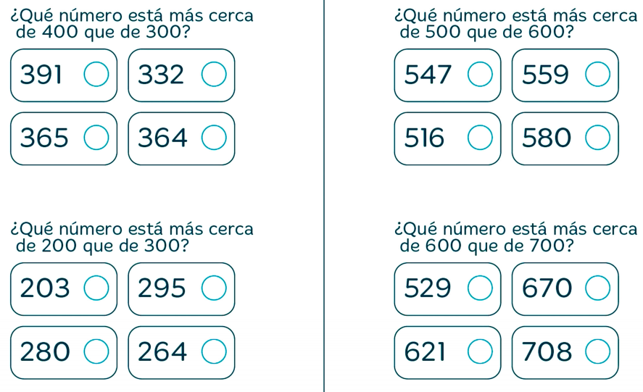
Trabajamos en las páginas 20 y 21 del libro.

PÁGINAS DEL LIBRO QUE VAMOS A TRABAJAR ESTOS DÍAS
Números de 0 a 1.000 (Págs. 10 y 11)
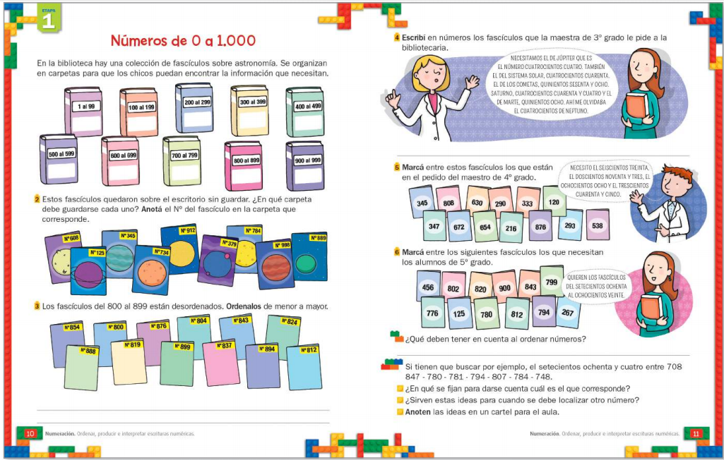
De 10 en 10 (Págs. 12 y 13)
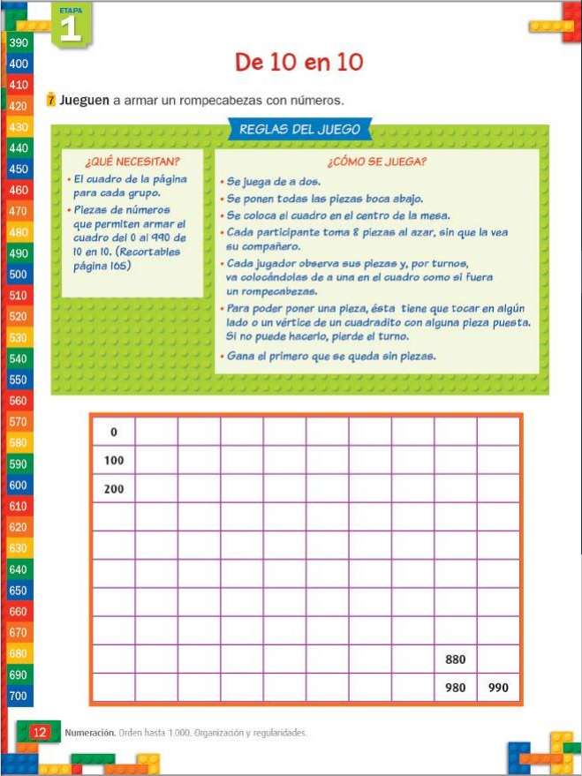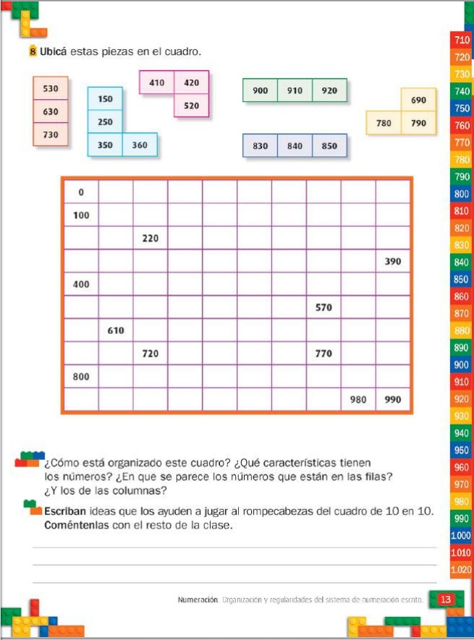
Más números en cuadros (Pág. 14)
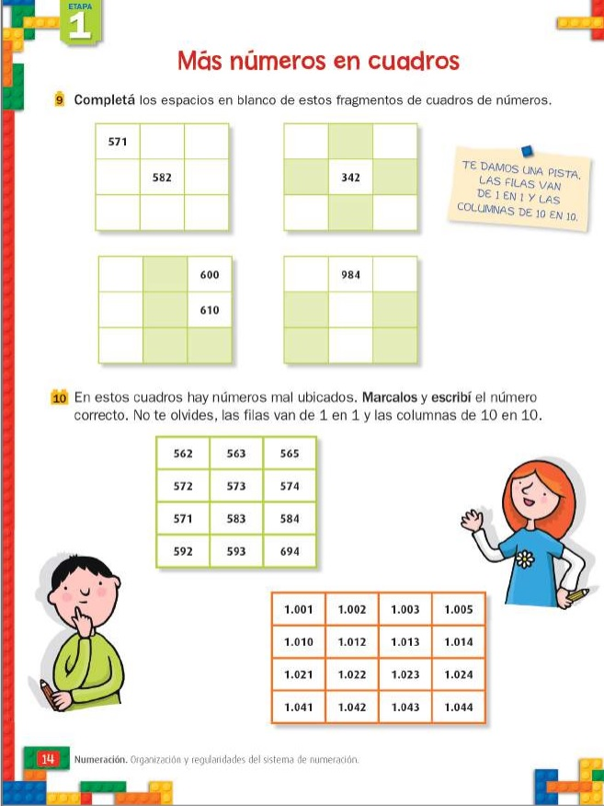
Pistas numéricas (Pág. 15)
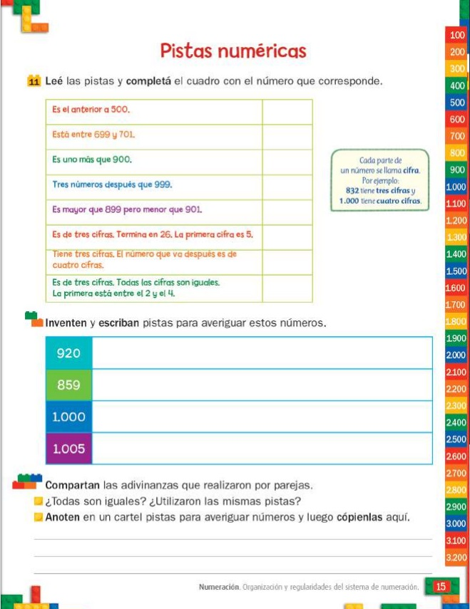
Lápices para contar (Págs. 16 y 17)
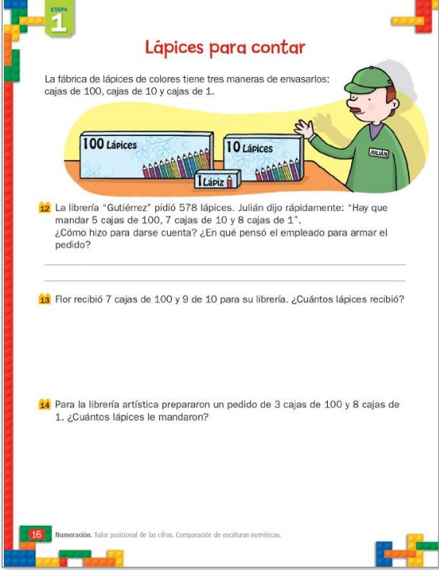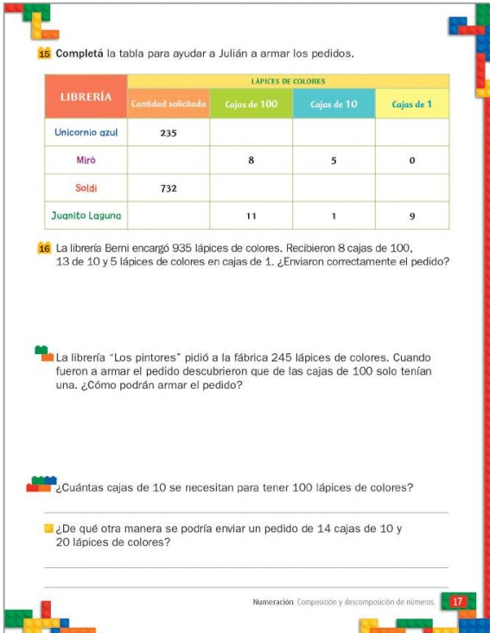
¡A embocar tapitas! (Págs. 18 y 19)
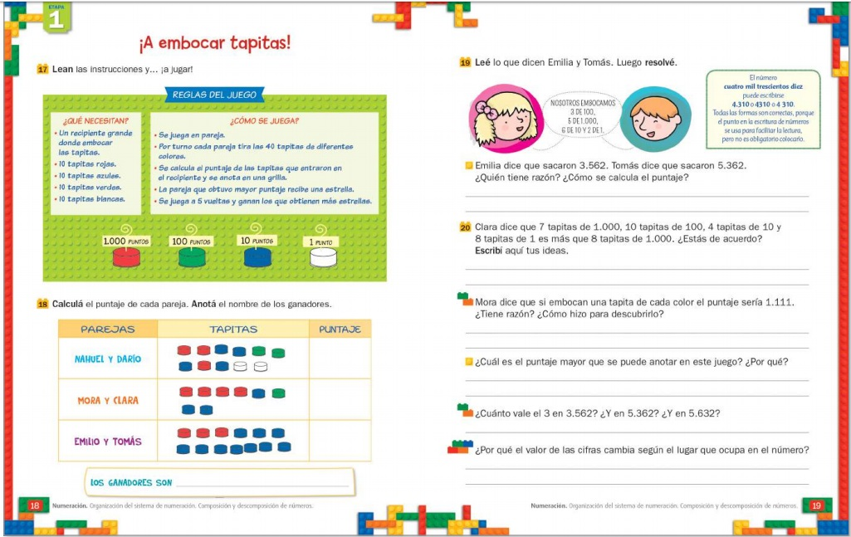
Más de 1.000 (Págs. 20 y 21)
